第九章 行动计划-- 亚马逊高阶训练营笔记分享
第九章 行动计划-- 亚马逊高阶训练营笔记分享(大卖家 Owen)

第九章 运营如何培养产品思维
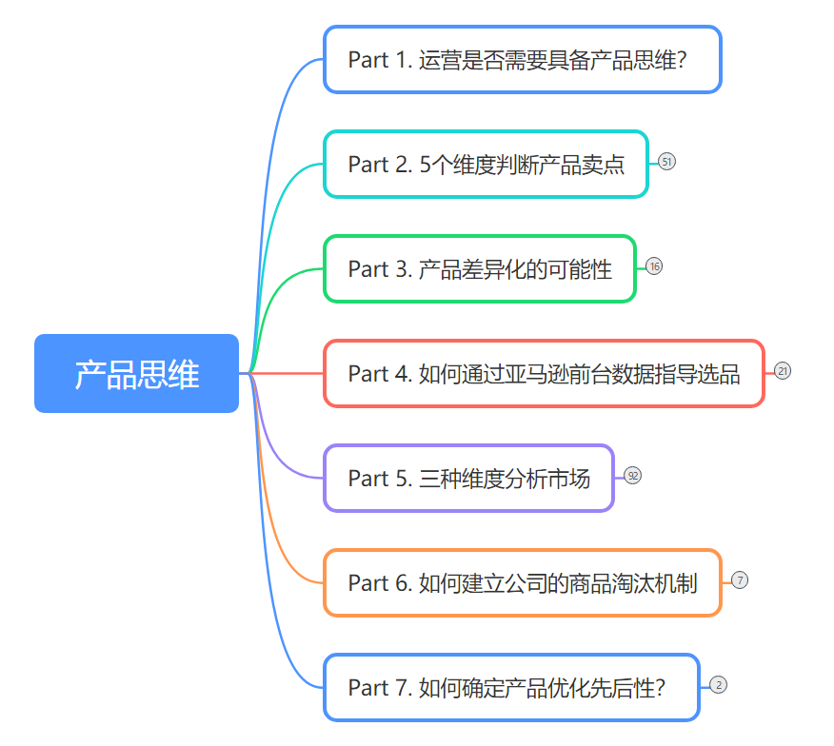
思维导图链接：http://note.youdao.com/noteshare?id=b42411ac4884e0d12d042df94675817b

前言
- 我们今天讲的不一定要全部用，但是多考虑一点因素，我们选品成功率就会更高。

- 选品不等于选市场，有的卖家赚现在的钱（老伯, Leo），有的卖家赚未来的钱（Xiong，Ida提前投资供应链布局市场）。

- 有的公司没有产品淘汰机制，钱耗光了是可以再赚回来的，但是时间错过了就很难。 如果有的市场很好，但是我们试了一段时间接不住，那也要淘汰。现在的环境我们要学会断舍离。

1 运营是否需要具备产品思维？
- 业绩如果在1000万以下的，很多东西必须要由创始人/操盘手决定。因为你对于市场产品的理解一定是要超过你招聘来的人，哪怕是产品经理，运营也好。

- 有的工厂能做出好的产品，不一定能做好亚马逊，但是他们开发出来的产品就能在亚马逊卖的很好。很大的原因在于他们多年的市场经验，和大量的国外B2B客户沟通磨合出来的，本身自己对这个行业，类目有大量的研究。这个例子就要要告诉大家，我们看中的市场（类目）是需要花大量的时间扎根进去研究甚至看很多报告的，才能做出正确的判断。现在的亚马逊不像以前那么好做了，如果你没有研究，基本上开发出一款好的产品会被登天还难。

- 有的卖家说我们是否能通过工具或者公众号去选品？其实是不可以的，如果工具那么有用的话，就不需要招开发人员了。一个好的开发人员对市场非常敏锐或者有好的供应链资源。好的开发不是谁都能做的，如果目前在做运营的话，先把运营的基本功做好，再去想别的。如果你运营做好了，再去做产品开发，你会比一般的产品开发高一个维度，因为你会带着推广的维度去看待产品。

- 给小团队一些建议：开发和运营的职责一定要划分清楚，避免内讧。比如开发拿了一款产品回来，运营需要去提供市场分析，告诉开发要不要卖。运营数据分析之后觉得可以卖了，没有卖起来，那么责任归运营。如果运营觉得不行，开发坚持要上，那就是开发的责任。不然长期仓储费，滞销费怎么算。太多公司因为这个事情吵架，整个团队战斗力就会被打散。这是创始人需要考虑的问题。

2 5个维度判断产品卖点
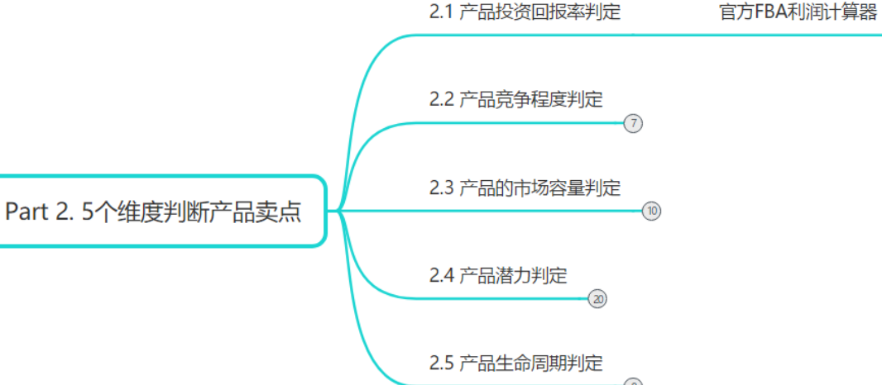

2.1 产品投资回报率判定
有的公司要求产品每个月带来5万的利润，低于5万的就不看了。因为产品有太多选不完。但是大家一定要考虑自己背后的自己压力。亚马逊是有回款率的，正常运营良好的公司回款率40-60%，如果没有达到的话，那么可能是广告超标了一定要去看看。
通过后台利润计算器可以计算我们的投资回报率，之前讲过了。

对于中小卖家个人卖家可以选一些产品成本低于你的回款率的。低小货件的物流费均摊下来非常的低。比如一款产品售价我们卖10美金，实际采购成本可能几块钱，加上运费均摊下来可能1美金左右。平台佣金加派送费可能扣去40%，我们控制在40%的推广费用，那么还能有20%回款。这时候我们拿出10%去做采购和物流费用，剩下10%收归利润。总而言之，就是要做让你能有健康现金流的产品。如果做一些看起来赚钱，但是出来钱就要不断的投入货款里面去，这时候资金压力很大，而且一出问题就会崩盘。

我们要考虑产品+物流运费有没有超过我们现在的回款率，超过的话是非常危险的。

2.2 产品竞争程度判定
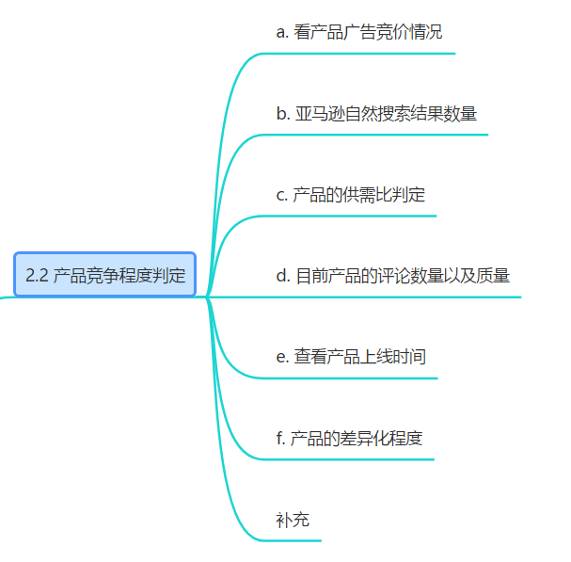
- 看产品广告竞价情况
老伯之前分享过如何判断

- 亚马逊自然搜索结果数量
后台上架的时候，listing的数量

- 产品供需比判定
通过第三方数据，统计月搜索结果对比后台的listing数量。甚至可以通过这个方法去看哪些词更好的切入。

- 目前产品的评论数量和质量
我们一般都会看着点，但是不要只看到这个，还要结合前面数量等等。如果别人已经做的评论几万条，星级又高，质量又好，基本上我们是很难把他们打下来的。一些产品质量有问题我们想有没有办法去优化？我们当时做线材，看到大部分人的评分都是在3.2-3.5，别人都不愿意去打磨。只有我们一家做到了4.5分以上。后面别人有人想来做，但是刷单的做上来一般活不过半年，因为他们不知道我们核心竞争力在于质量。如果我们要做这个产品，那么一定要把头部的链接的产品都买回来，特别是轻小货件，便宜的工厂不愿意去改善自己的质量。

- 查看产品上线的时间
还有一个就是看排名，有排名有销量了就说明上线了。

- 产品的差异化程度
差异越大，竞争越小。差异大代表人的需求很广泛，有不同的需求。有条件的卖家要去做微创新。我们有6种微创新的方法，包括组合，配件，颜色等等。

补充：
搜索一个核心关键词，前三页如果超过了10个你知道的品牌，没有实力的卖家可以放弃。很难进入前三页的。我做过最多5-6个链接做上去同一品牌的。通过这一个可以判断关键词的竞争情况，是否是还要猛砸这个词，是不是可以把预算放到其他关键词或者关联流量里面。
现在做一款产品投入是很高的，多个维度判断，多花点时间看看。

2.3 产品的市场容量判定
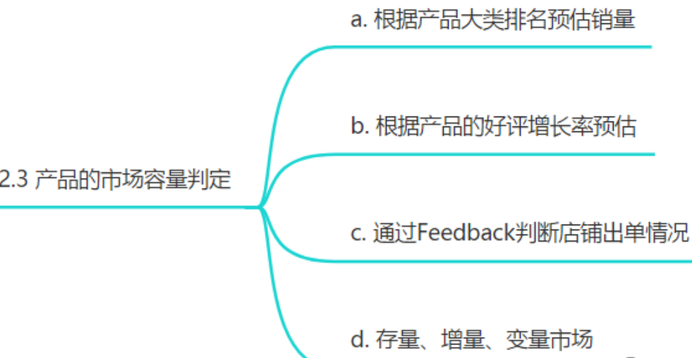
- 根据产品大类排名预估销量
或者使用sorftime插件判断小类目

- 根据产品的好评增长率预估
Reviewmeta去判断这个产品的销量好坏。

- 通过feedback判断店铺出单情况
日均销量=Feedback*三倍（根据类目）

- 存量、增量、变量市场
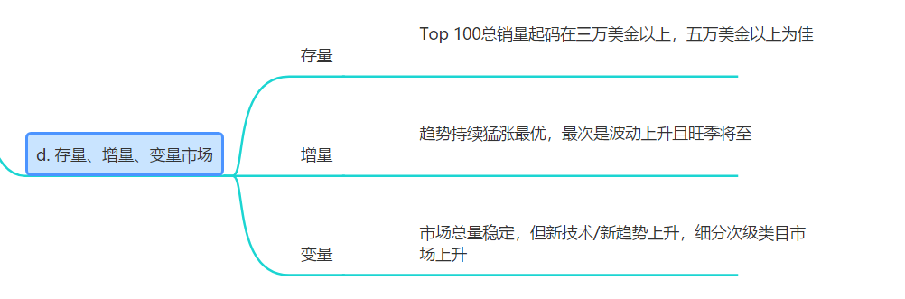
- 季节性产品，口罩等这些不属于持续增长
- 根据top 100评论增长数量什么适合是最猛的，可以帮助我们判断旺季去备货。
- 变量市场理论上是最好做的，如果我们产品有新卖点新技术，很容易占坑位。
- 另外不要选择断层类目，前三名把市场都占完了，我们进去很难。
请详细介绍一下，存量市场、增量市场、变量市场，并且他们三者有什么区别和关系？
存量市场、增量市场和变量市场是经济学和市场分析中常用的概念，用于描述市场的不同特征和发展阶段。它们代表了不同类型的市场状态和特征，其区别和关系如下：

1. 存量市场（Stock Market）：
- 存量市场是指已经存在一定数量的产品、服务或资产，并且这些产品或服务的需求和供应在一段时间内相对稳定，市场规模不发生显著变化的市场。在存量市场中，竞争主要在于市场份额的争夺，市场参与者通常通过创新、改良产品或服务、提升品质来获取更多份额。

2. 增量市场（Incremental Market）：
- 增量市场是指可以通过增加产品或服务的数量、扩大市场规模来获得增长的市场。这种市场可能是新兴市场，也可以是已存在但仍有潜力扩展的市场。在增量市场中，企业竞争主要在于如何获取新的市场份额，吸引新的消费者或扩大服务范围。

3. 变量市场（Variable Market）：
- 变量市场是指市场环境、需求或供给因素不断变化，导致市场规模、需求、价格等经常发生波动和变动的市场。这种市场可能受到外部因素（如政策变化、技术创新、经济条件等）影响较大，导致市场特征和条件不断变化，对市场参与者提出了更多的挑战和机遇。

区别和关系：
- 存量市场和增量市场通常被视为市场发展的两种状态，前者代表已成熟的市场，后者代表有潜力增长的市场。
- 存量市场和增量市场的不同在于市场规模和增长潜力。存量市场的规模相对稳定，增量市场则可以通过增加市场份额或扩大市场规模来实现增长。
- 变量市场则是一种特殊情况，它描述了市场环境和条件不断变化的状态。一个市场可能同时具有存量市场和增量市场的特征，同时也可能是一个变量市场，因为市场条件可能随时发生变化。

总体而言，存量市场、增量市场和变量市场代表了市场发展的不同状态和特征，理解它们有助于企业更好地制定市场策略、适应不同的市场环境和条件。

市场获客成本（Customer Acquisition Cost，CAC）和单次交易成本（Cost Per Transaction）是企业在市场营销和销售过程中的两个重要指标，用于衡量和分析企业获得客户以及每次交易所需的成本。

1. 市场获客成本（Customer Acquisition Cost，CAC）：

- 市场获客成本是指企业为获取一个新客户所花费的总成本。这包括在市场推广、广告、销售、营销活动、客户服务等方面的支出。通常，计算CAC的公式为：将在特定时间段内用于获得新客户的总成本除以该时间段内获得的新客户数量。例如，如果一个公司在一年内花费了10,000美元用于获得新客户，并且获得了1000个新客户，则其市场获客成本为10美元/客户。

2. 单次交易成本（Cost Per Transaction）：

- 单次交易成本是指企业在完成一次交易过程中所发生的成本。这包括生产成本、分销成本、销售人员工资、物流费用、支付处理费用等，与完成一次具体销售或交易直接相关的费用。通常，单次交易成本是通过将交易相关的成本总和除以交易的数量来计算。例如，如果一个电子商务网站在某一月份处理了1000笔订单，总成本为5000美元，那么单次交易成本为5美元/交易。

区别：
- 市场获客成本侧重于获得新客户所需的整体成本，强调的是在市场中推广和获取新客户的费用。
- 单次交易成本则更加专注于单个交易的成本，考虑了交易本身产生的各种费用，而不仅限于获得新客户的费用。

这两个指标对企业的运营和策略制定非常重要。了解和管理市场获客成本可以帮助企业优化市场推广策略，降低获客成本，提高客户获取效率。而了解单次交易成本可以帮助企业评估交易的盈利能力，寻找降低交易成本的方法，提高业务的盈利水平。

PMF代表产品市场匹配（Product-Market Fit），是指一种状态，其中特定产品与特定市场的需求和期望高度契合，达到了理想的匹配程度。PMF是一个重要的概念，特别适用于创业公司和新产品的发展阶段。当产品成功地满足市场需求，获得用户认可和满意度时，就可以说产品达到了产品市场匹配。

PMF的特征和重要性：

1. *需求确认*：产品市场匹配强调了对市场需求的确认。当用户对产品或服务表示高度满意、愿意使用并愿意为之付费时，说明产品成功地解决了用户的问题或满足了其需求。

2. *用户满意度*：产品市场匹配的关键是用户满意度。用户使用产品后，他们的积极反馈、留存率以及推荐给他人的意愿都是衡量产品市场匹配程度的指标。

3. *持续增长*：PMF不仅仅是达到一次性的成功，还需要产品在持续发展中保持市场的认可和用户的满意度，实现持续增长。

4. *市场变化*：市场需求和用户行为可能随着时间而变化。因此，产品市场匹配是一个动态的过程，需要不断地监测市场变化，并调整产品以满足新的需求。

**合拍Fit（Fit）：**

合拍Fit指的是在某种程度上，不同元素之间达到了协调和契合的状态。这种概念可以运用在多个领域，不仅仅局限于产品和市场匹配，还可以涉及团队文化与价值观的契合、企业战略与执行之间的协调等。

在产品开发中，合拍Fit不仅包括产品与市场的匹配，还涉及团队对产品愿景的理解与支持、资源配置的合理性等方面。产品与市场的匹配是其中一个重要的合拍Fit方面，但整体而言，企业要取得成功，需要在多个方面达到合拍Fit状态。

综上所述，产品市场匹配（PMF）是指产品与市场需求高度契合的状态，而合拍Fit是一个更广泛的概念，涉及不同层面元素之间的协调和契合。在企业发展过程中，理解并实现PMF和合拍Fit是至关重要的，有助于提高产品成功和企业的整体表现。

2.4 产品潜力判定
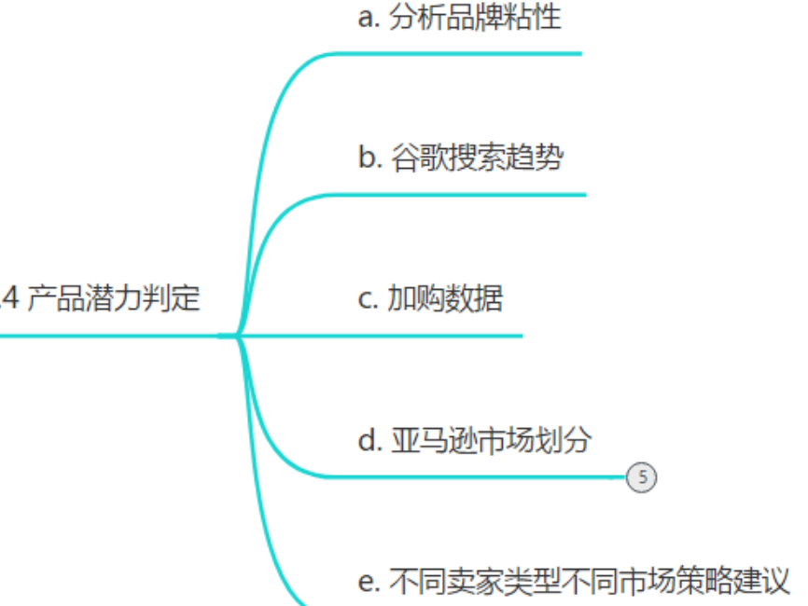

2.4.1 分析品牌粘性
分析销量前二十名销量均不均匀。如果只有1-2个卖家垄断，那么属于垄断类目。粘性高的类目需要花很多时间去垂直深耕。而且用一个Asin是很难突破的，要用多asin多品牌去打

2.4.2 谷歌搜索趋势
Google trends. 可以看是不是季节性产品。19年苹果推出无线充之前搜索量才17万，后一下子飙升到87万。大家如果深耕一个类目的话，多去关注品牌发布会，行业发布会。这会让你吃到很多产品的红利。
举个例子，我们之前有一个产品已经上了一阵子的，但是品牌发布会的时候他们用了一个新的关键词（叫法），只有我们捕捉到了这个关键词并写入Listing Title，产品就爆了，而且我们定价是竞品的3倍。大部分卖家只看站内，看同行，不会去看外面的信息。我们作为创始人是很有必要加深这一点的，不然到时候被竞争对手干掉了都不知道为什么，尤其是电子产品。电子类目就是一个不断自杀然后又重生的产品。

2.4.3 加购数据
加购不一定购买，购买前一定要加购。以前加购数据是很好获得的，我们会购买best seller的加购数据，看下有没上升或下降。

2.4.4 亚马逊市场划分
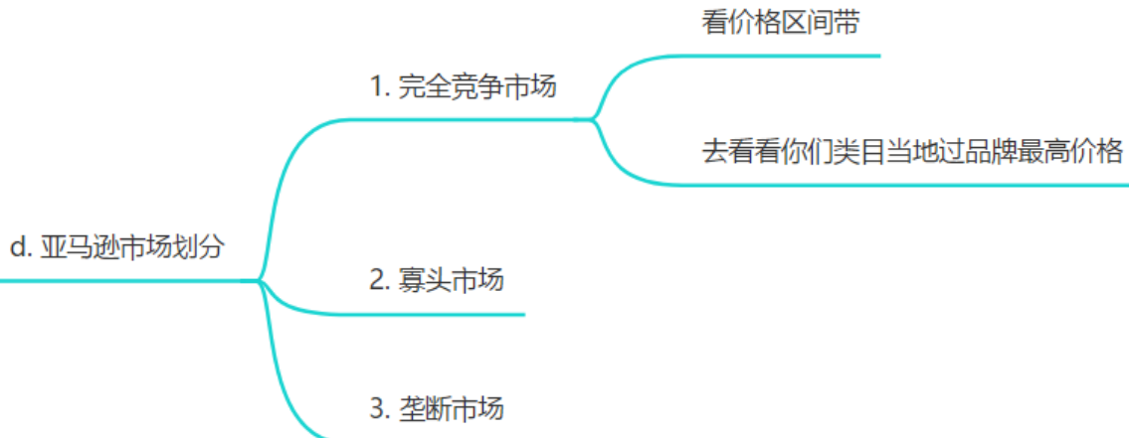
PS
亚马逊市场按照竞争程度划分：完全竞争市场，垄断竞争市场，寡头垄断市场，
完全垄断市场

- 完全竞争市场
买卖人都多，资源自由流动，价格区间很大，均匀。推荐大家去做。给想做品牌的同学一些思路：

看价格区间带：
是不是有波动的，比如有的类目是20-100美金，就比较有希望，10-30美金的就希望不大。
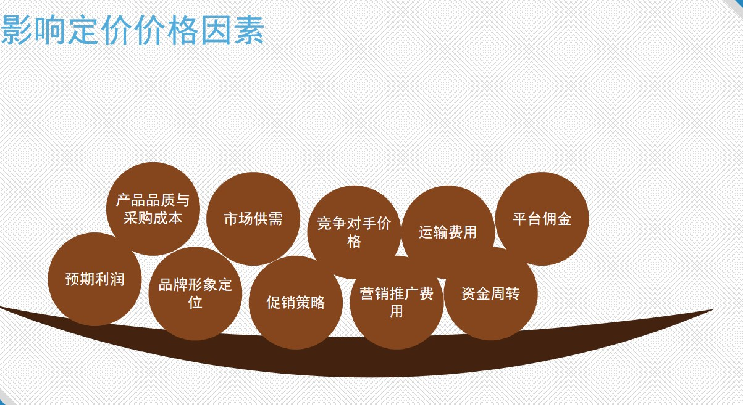
去看看你们类目当地国家品牌最高价格：
决定了最高价格的天花板。一个新品牌没有市场曝光的情况下，最快的方式是模仿。赚到一定的钱，有一定粉丝量，销量之后再做创新，才能做你自己想做的事情。
总结 完全竞争市场： 又叫作纯粹竞争市场，是指竞争充分而不受任何阻碍和干扰的一种市场结构
机会还比较多
- 寡头市场
只有极少数寡头掌握的市场。比如电冰箱的滤芯，高尔夫手表。之前欧洲站下专利很快2个星期，有的人直接把普货注册外观专利来投诉。
总结： 介于垄断竞争与完全垄断之间的一种比较现实的混合市场，是指少数几个企业控制整个市场的生产和销售的市场结构。
打个比方，如果某行业市场总规模是100，而对于该行业的生产厂商来说，规模经济为30，那么该市场仅能满足3个厂商在规模经济条件下生产。这就形成了寡头垄断市场。

- 垄断市场，完全垄断， 在完全垄断的市场类型中，一个厂商就是整个行业，产品没有任何替代品。
- 原因：
①资源独占
②享有专利权
③政府特许经营及自然垄断
垄断竞争市场： 指一种既有垄断又有竞争，既不是完全竞争又不是完全垄断的市场，是处于完全竞争和完全垄断之间的一种市场
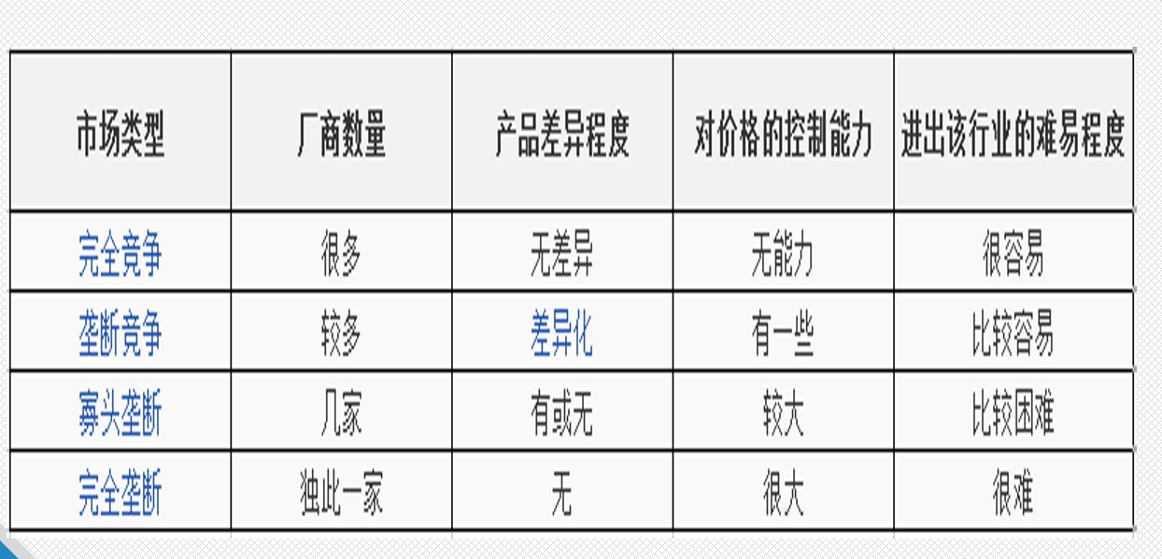

- 不同卖家类型不同市场策略建议
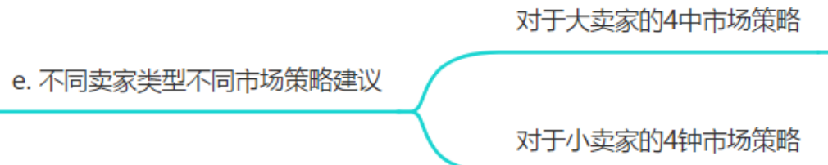
- 大卖家：销售额已经过亿的。所有产品不依赖供应商，自己掌握供应链。
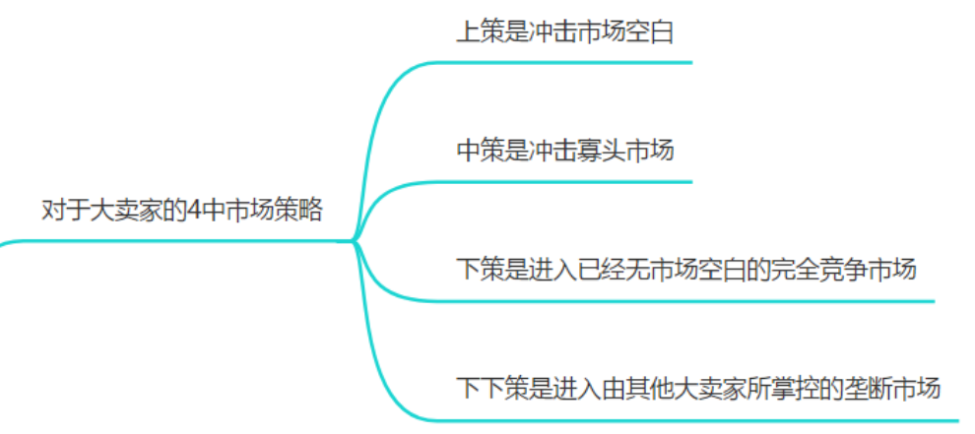
- 上策冲击市场空白
市场很弱有销量，直接进去成为垄断

- 中策冲击寡头市场
把质量做好，服务做好，运营精细化。容量很大。比如Anker，就是数据线等手机配件产品。

- 下次进入已经无市场的空白完全竞争市场
今天很多大卖不断孵化小团队，各种类目都可以做，不断试错。竞争对手会很多，和很多小卖家PK，价格服务等比较透明，难以拉开差异。

- 下下策是进入由其他大卖家所掌握的垄断市场
大卖要撬动垄断市场也是要付出不少的代价的。
大家如果有资金，要去思考哪个市场前期的投入产出最高，我们是踩过这个坑的。

- 小卖家：
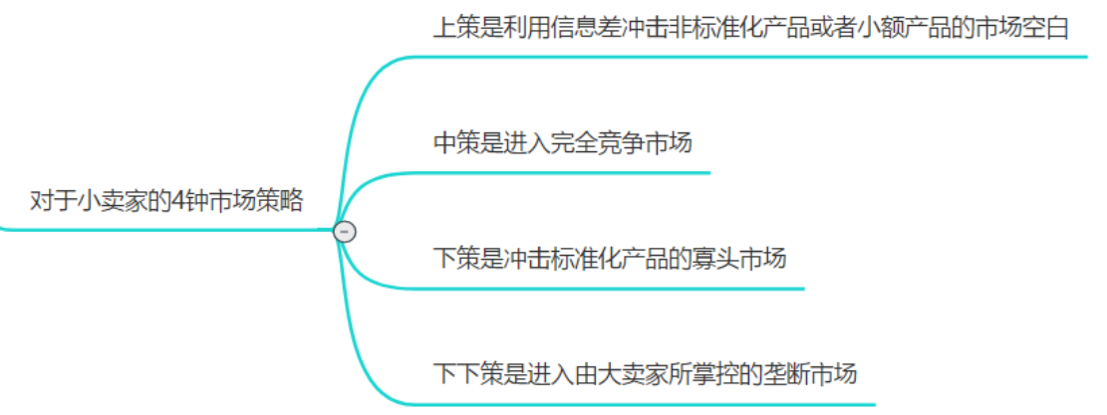

- 上策是利用信息差去冲击非标准化产品或者小额产品的市场空白
比如市面上有人卖6个的，我们调研之后发现12个也可以卖。比如去把ins上面的礼物搜集起来然后搭配，即使后期大卖进来我们也可以维持一定的市场份额。

- 中策是进入完全竞争市场
虽然竞争激烈，但是竞争者各自差异还是挺大的，我们在各自的售后细节，服务细节上下功夫就能赚到一点钱，只能去拼运营的基本功。

- 下策是冲击标准化产品的寡头市场
比如3C市场，大卖的品牌都已经形成声誉了，很难

- 下下策是进入由大卖家所掌控的垄断市场
前几名可能会有联盟卖家，他们抱团来排斥其他卖家。
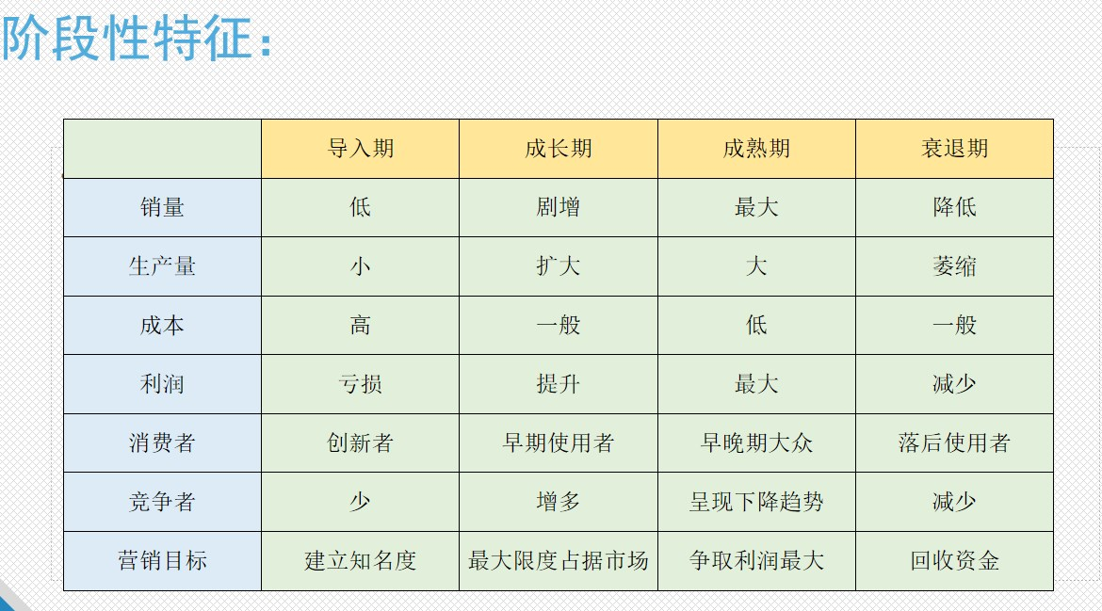
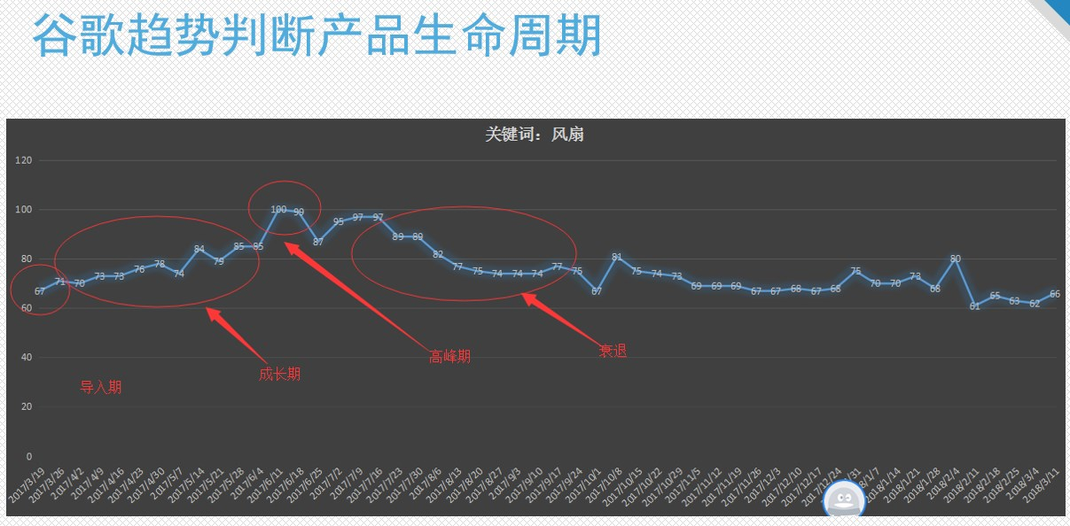

2.5 产品生命周期判定
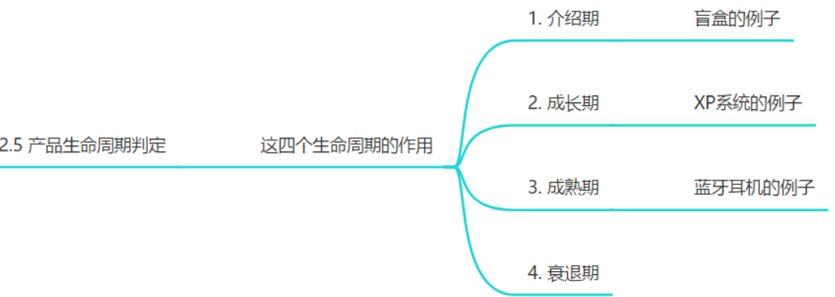
不单单是卖货，比如我们训练营也是一款产品。看待任何东西都可以用产品思维来看待
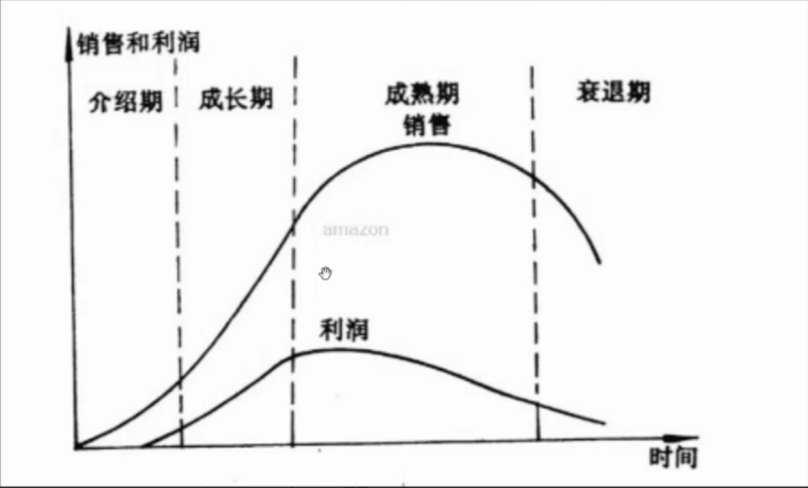

介绍期
产品刚刚进入市场，需要砸很多广告让别人知道你

成长期
比如16年做的产品，17-18年增长很猛。

成熟期
19年稳定。利润此时稳定，但是下滑，有时候我们listing的利润下降了，这个时候我们也要去分析是不是产品出了问题。

衰退期
慢慢进入大量竞争对手，大家内卷，利润降低，大家退出市场。

我们进入市场前需要判断产品是在哪个期间。如果我们产品做了创新，有差异化，销量确实一般，这是为什么？我们判断Best Seller是不是已经到达巅峰了，如果进入成熟期，有时候市场觉得之前的产品更好，比如windows 8就是一款失败的产品，基本没什么人用过。很多用户都是从win 7跳到win 10的

比如盲盒的例子，花了6年的市场去教育市场，到了今年才爆发。不要觉得你创造一款产品之后，就能爆，可能你要花很多成本和时间去教育市场。

微创新如何做呢？旧势力下降的时候，我们做微创新表现会非常好。比如3C产品，蓝牙耳机从有线到TWS，到降噪等等。（苹果退出降噪功能之后，降噪功能才慢慢火起来）。
有些做手机壳的工厂把苹果表带的设计改到手机壳上。
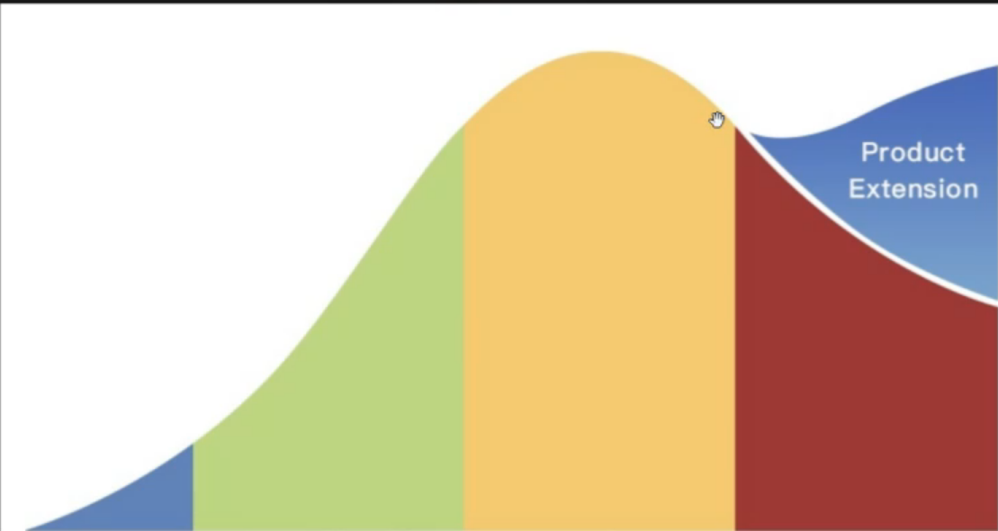

3 产品差异化的可能性
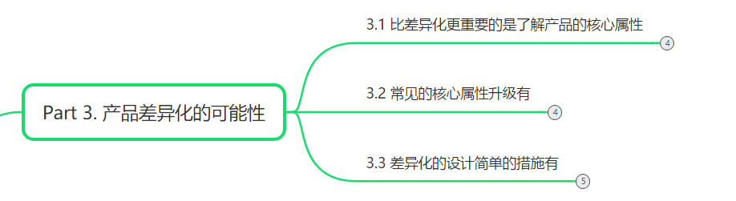
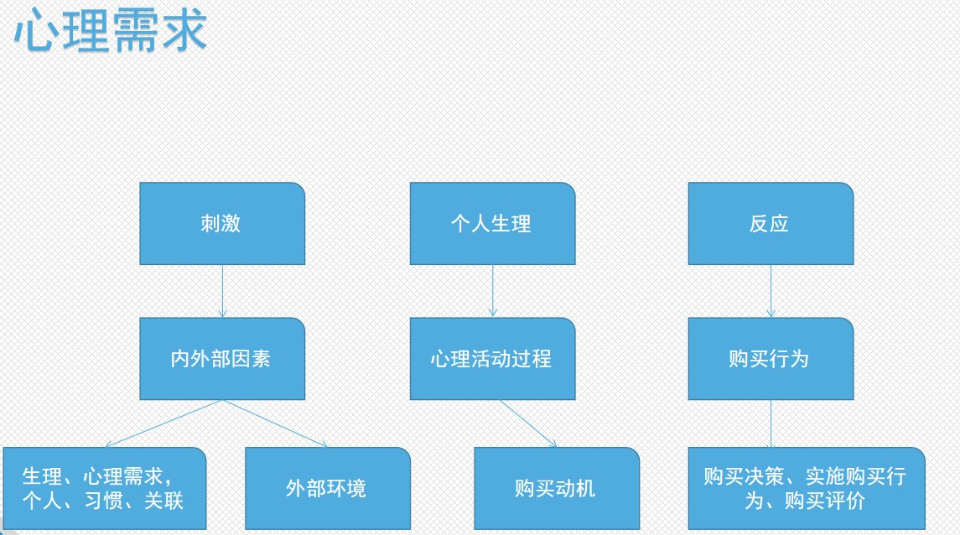
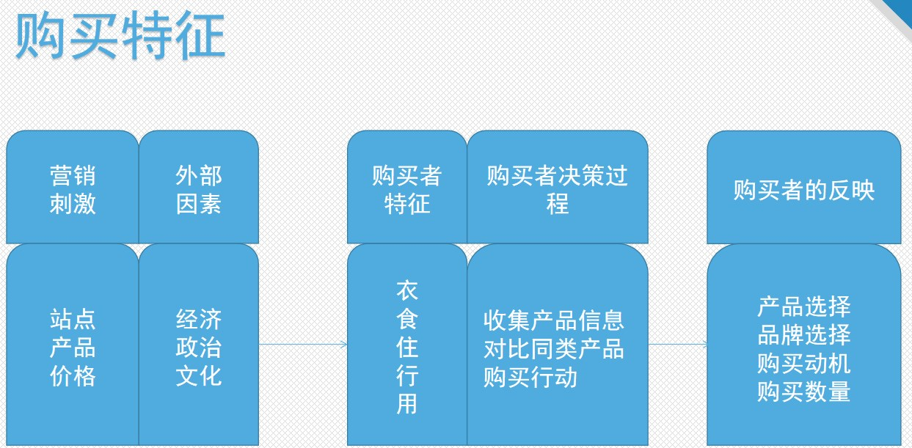

3.1 比差异化更重要的是了解产品的核心属性
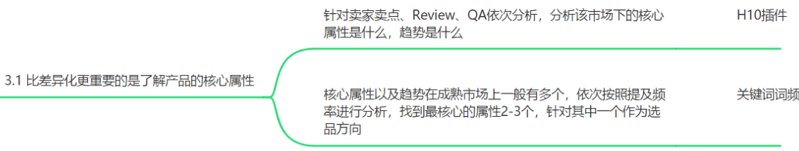 | 一定要先了解市场上的核心属性是什么。

3.1.1 针对卖家卖点/Review/痛点/QA依次分析
分析该市场下的核心属性是什么，趋势是什么？
不能说你看市场上蓝牙音响没有声音大的，然后我去开发一个声音大的。这个是错的。我们要去市场上看有多少买家是因为声音大而购买这款产品，因为声音大而成为需求，场景我们也要考虑到。

H10插件：可以把Best Seller前100的Review，QA下载下来，进行词频统计一下就能找到消费者最care的点，一般来说成熟市场会有2-3个核心属性点。我们只要选一个作为切入点都是有市场的。比如家具，大家是care：舒适度还是造型，卧室还是看书时候用等等。每个类目都是有核心属性的，千万不要创造属性点，很危险。
总结
这里分享一个点：我们做产品或者做广告，做品牌，需要找到功能需求和情感需求，同时找差异化，找亮点，心理需求有喜怒哀乐，恐惧，压力，喜爱

3.1.2 核心属性以及趋势分析
核心属性以及趋势在成熟市场上一般有多个，依次按照提及频率进行分析，找到最核心的属性值2-3个，针对其中一个作为选品方向。

3.2 常见的核心属性升级有
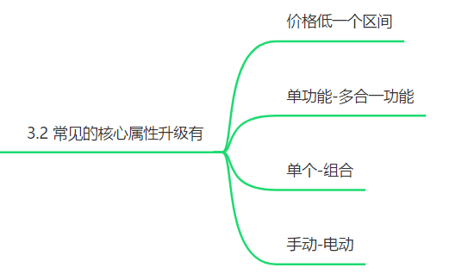
比如吸管，假设我们爬取出来的数据显示，吸管要长，要铁的，那么我们可以有这些差异化手段。

- 价格低一个区间
比别人性价比高一点，2根放一起价格只涨一点。或者加配件

- 单功能-多合一功能
二合一功能吸管。充电宝带显示屏等等
- 单个-组合
组合

- 手动-电动
比如电动牙刷

3.3 差异化的设计简单措施有
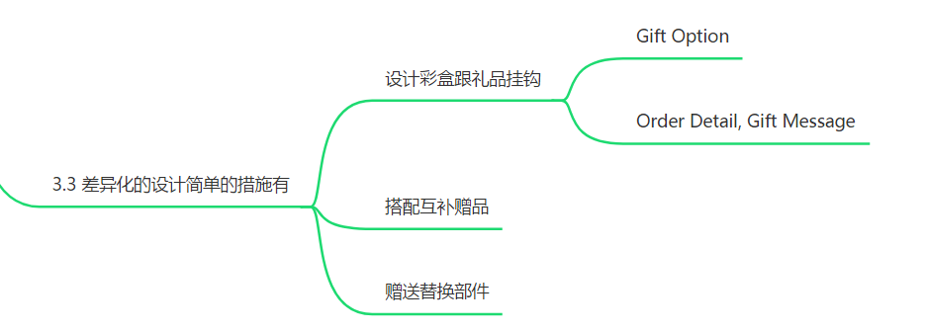

3.3.1 设计彩盒跟礼品挂钩
如果你的产品能有礼品属性，设计彩盒非常必要。会提高很大的销量的。你开了Gift Option的情况下，看Order Detail, Gift Message，如果有10-20%的比例是礼物订单，那么一个漂亮的包装会撬动很大的销量。礼品彩盒不一定要贵，设计重于成本，我们线材包装成本才5分钱，都是自己设计的，但是很多客户评论nice package。大家有条件的要去尝试做自己的包装，我们的产品listing写的很好，消费者收到的第一时间就会从包装开始给产品打分。

美国红人测评的时候，他们会习惯性先念一念产品包装上的功能说明。如果我们产品上面什么都没写会减少红人的发挥空间。

如何设计？直接Fivver找人设计。国人审美上有区别。

如果是没有礼品属性的，就可以用简单的包装贴个贴纸。比如Amazon Basis，人家也会贴个橙黄色的贴纸突出品牌信息。别人非常重视品牌。

3.3.2 搭配互补赠品
假发+发卡

3.3.3 赠送替换部件
赠送配件产品，刮胡刀配刀片，之前线材配魔术贴（联系方式+Logo）

能不能同时放上我们的品牌信息？你花心思对用户好，用户才能对你好。低客单价的产品，如果你用一些小心思，你会很容易出圈的，他们会相信你的品牌。但是前提是利润能cover住。

慢慢6-7个月之后，很多其他卖家都用上了魔术贴。我们有联系方式，站内信的客诉很少，大部分都是通过E-mail来联系。国外E-mail相当于他们的“微信”。我们包装上，说明书上一定要留下联系方式，老外会更希望通过这种方式来联系我们。

4 如何通过亚马逊前台数据指导选品
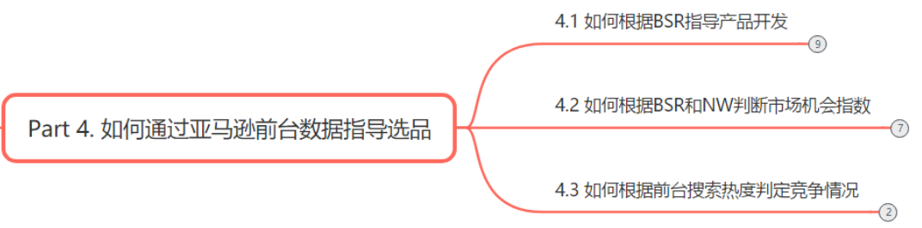

4.1 如何根据BSR指导产品开发
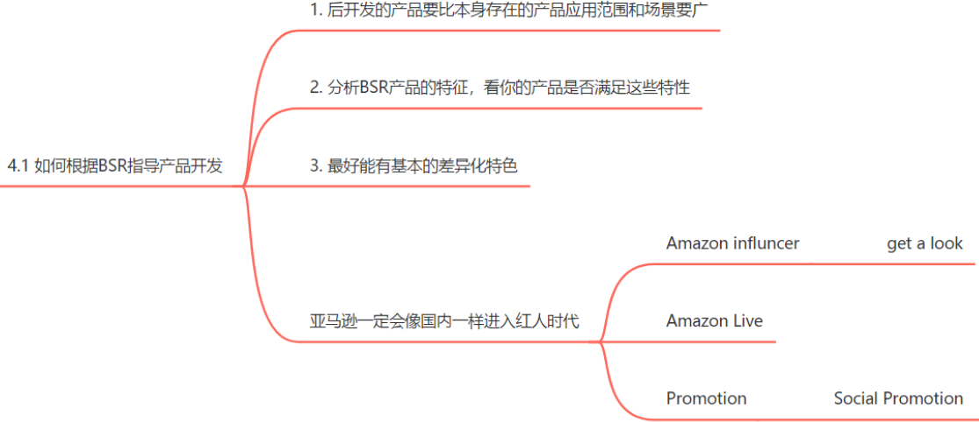

4.1.1 后开发的产品要比本身存在的产品应用范围和场景要更广。
假设你是产品开发，你会选哪个上架？
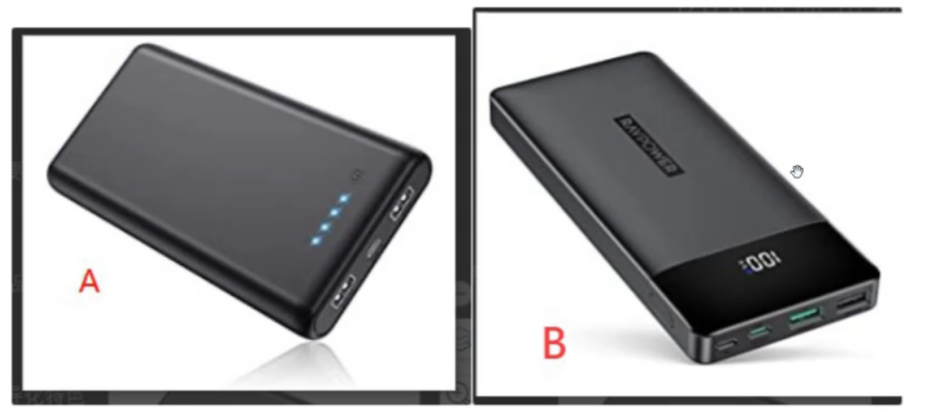
大部分同学都选了B，因为有显示屏，增加了功能点。我们在开发产品的时候，后开发的产品要比前面开发的产品应用范围和场景要更广。

4.1.2 分析BSR产品的特征，看你的产品是否满足这些特性。
我们产品一定是对标Best Seller，那么你才有机会打掉第30名。如果你直接对标第30名，那么你很难打掉它，因为这个特征的天花板可能就在那里了。我们开发一款产品的时候，把Best Seller买回来，如果我们产品的质量能PK得过，那么我们很有信心是能干掉第30名的。

4.1.3 最好能有基本的差异化特色
产品除了满足主流市场的需求外，还要有一定的差异化，有特点去竞争抢占市场。比如说刚才提到的线缆加魔术贴，帮助收纳。
同质化产品，恶意竞争。市场容量一定，别人要上位就要把你干掉，首选最弱的那家下手。所以我们要做一定的差异化，不然很容易就被干掉。很多卖家很坏，不关注自己的产品，总是想去搞别人。商业的本质就是很残酷的。
不要老是盯着Best Seller，要想想自己的反击能力是不是足够。可以多品牌多店铺去运营，或者建立自己的护城河，比如Anker就有很多的私域流量。积累自己的粉丝库和红人库。
亚马逊一定会像国内一样进入红人时代—Amazon influencer, Amazon Live, Promotion折扣设置限价。种种动作表明，亚马逊要准备进入红人时代了。和淘宝的路程是一样的，从之前的暴利时代（直通车+广告）到店群（N多个SKU），慢慢发展到你要做精品做品牌，慢慢到红人带货（Peppi酱那个时代，张大奕），到素人时代（人人都能带货人人都是主播，人人都能种草），到现在兴趣电商（抖音快手，你的产品激发了我的兴趣我去购买，之前的模式是我有需求然后去搜索购买）。后面可能就会有短视频短剧时代也就是，像小北老师说的 “演戏电商”“演戏时代”马上就要来临了，需要做好短视频，剪辑，AI,知识 技能 资源的储备，还有MCN机构，分成，流量分发的逻辑
我们要做一些未来的事情，从现在开始就要去尝试做红人，当三年后别人红人资源很缺的时候，你手上有1000-2000个红人，甚至你还可以做红人的代理商，比别人强，比别人多条路。当我们受到攻击的时候，我们能不能发动红人的集体推广，不只是被动挨打。
Get a look，Influencer才有的专属板块。
现在亚马逊还是大红人阶段，还没到素人阶段。Tiktok和沃尔玛的首场带货效果并不好，因为他们还没到那个阶段，但疫情会加速这个过程。

4.2 如何根据BSR和NW判定市场机会指数
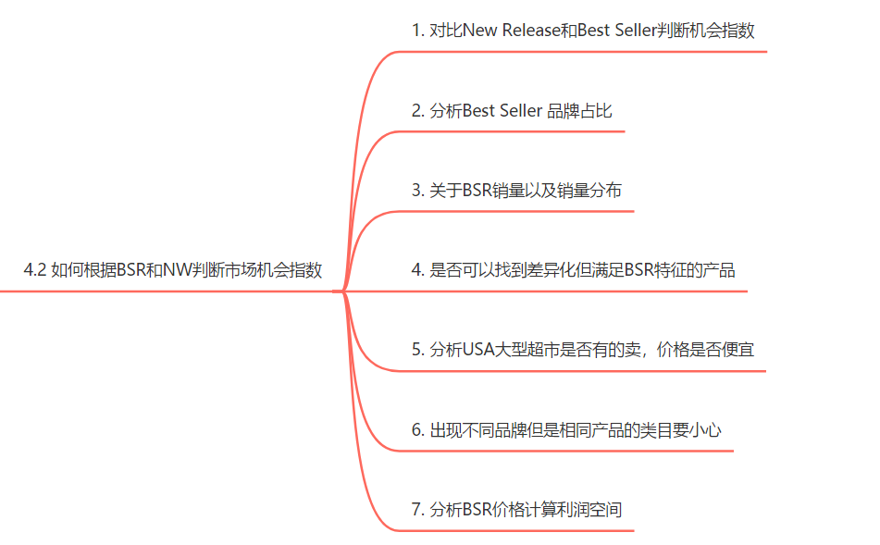

4.2.1 对比New Release和Best Seller判断机会指数
如果类似特征的产品在BS榜单里面出现过很多次，但是在New Release榜单里面一个没出现，那么这个产品没机会了。另外一种情况，Best Seller里面没多少个（完全没有也不行），但是New Release里面有几十家，那么说明这个产品潜力巨大。

4.2.2 分析Best Seller品牌占比
用Sorftime去看。我们判断如果BSR前50超过4个品牌，每个品牌有1-2个listing，我们会考虑不做。40%品牌垄断代表前100名里面有40%的品牌做了2条以上的链接。
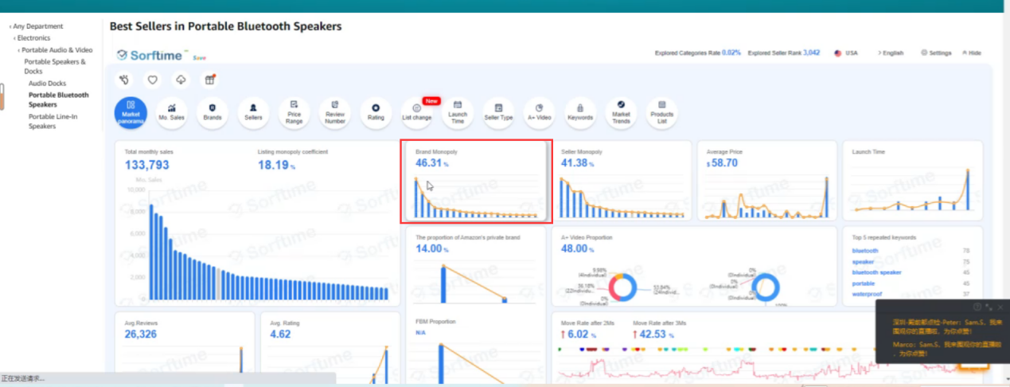
如果Top50里面只出现3-4家，那么基本上整个类目都被垄断了。
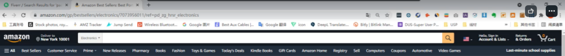

4.2.3 关于BSR销量以及销量分布
我们公司会选择BSR月销大于3000，但我们会看有没有销量断层，如果前面几个销量占比巨大，那我们也不会选择这样的类目。

4.2.4 是否可以找到差异化但满足BSR特征的产品
如果没有差异化的产品而且存在时间长，会有很多人内卷。

4.2.5 分析USA大型超市是否有卖，价格是否便宜
之前园艺类的产品，线下比网上便宜，开个车过去一下子就买回来了，由于疫情线下关店，去年园艺类产品特别火爆。去Costco, Best Buy, Walmart比下价格，看我们的商品是否更有性价比。

4.2.6 出现不同品牌但是相同产品的类目要小心
需要关注BSR100里面相同产品的个数，可能会有垄断
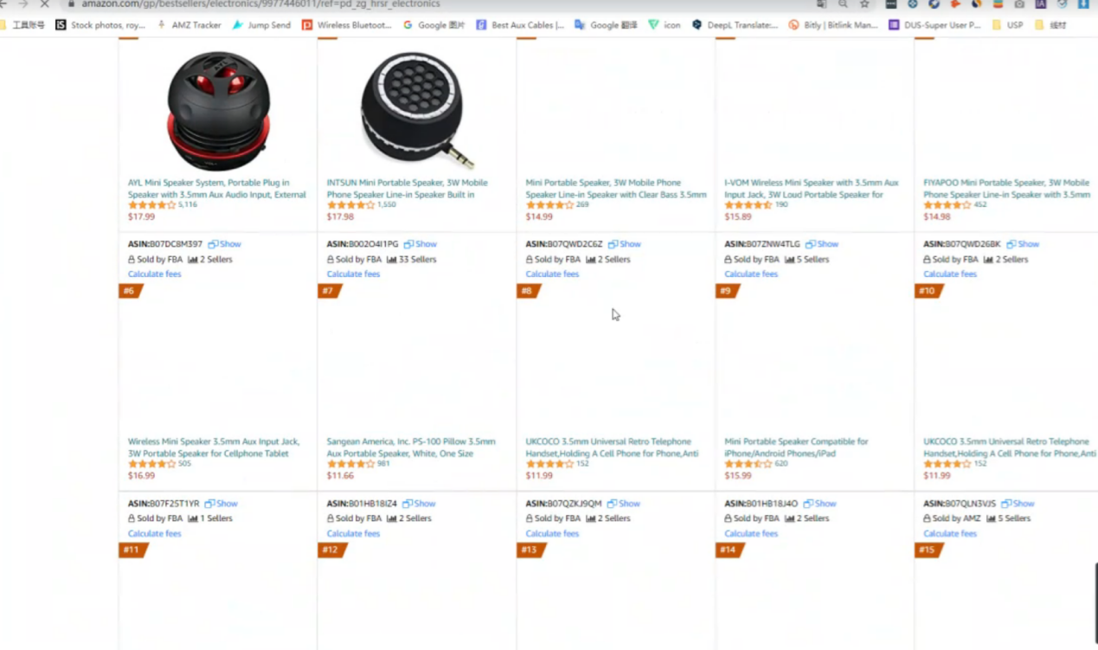

4.2.7 分析BSR价格计算利润空间
BSR价格计算利润空间。如果我们做了微创新之后和Best Seller比赚不到多少钱，那其实是很难的。不一定要和最低价的比。

4.3 如何根据前台搜索热度判定竞争情况
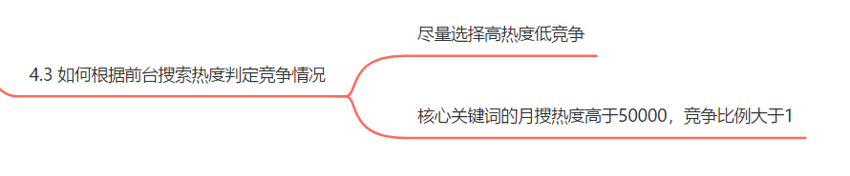
尽量选择高热度低竞争
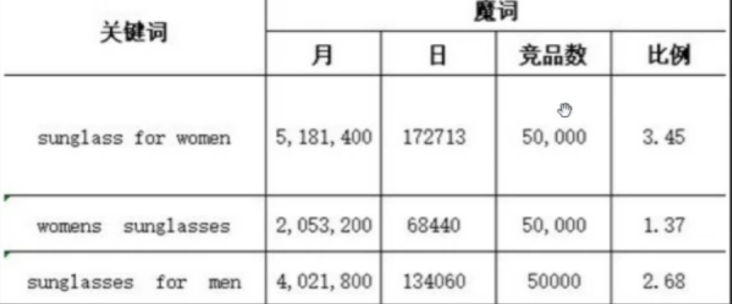
核心关键词的月搜索热度高于50000，竞争比例大于1

竞品数：后台上架商品的时候输入关键词出来的产品。
如果你参考魔词的搜索量，那么后面就一直用这个软件，不要今天用魔词，明天用JS，工具之间是有数据差异化的。
我们也能通过这种方法反向计算出容易做的关键词。

5 三种维度分析市场
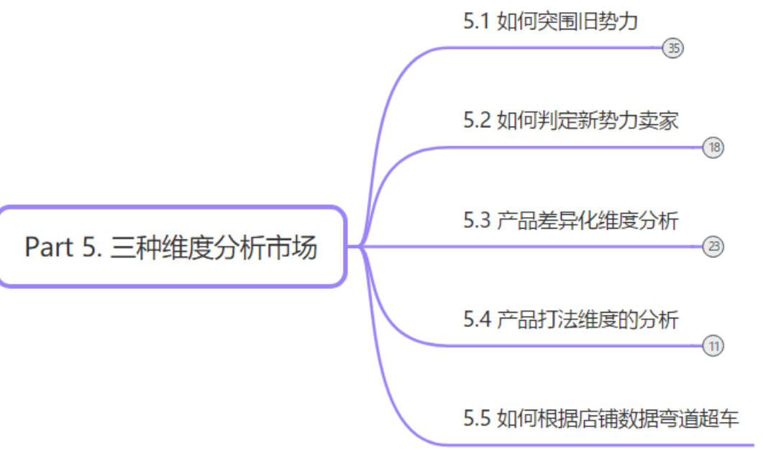

5.1 如何突围旧势力
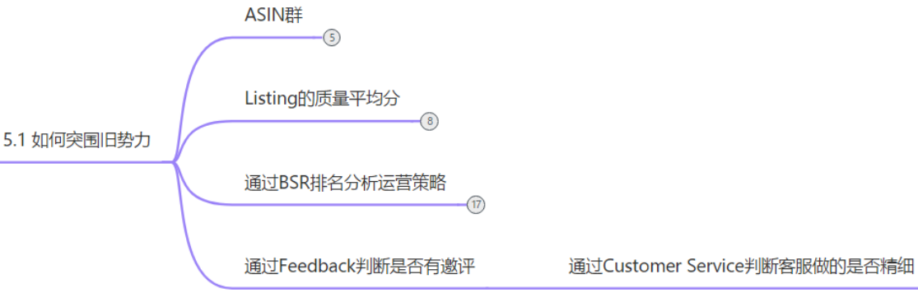

5.1.1 Asin群
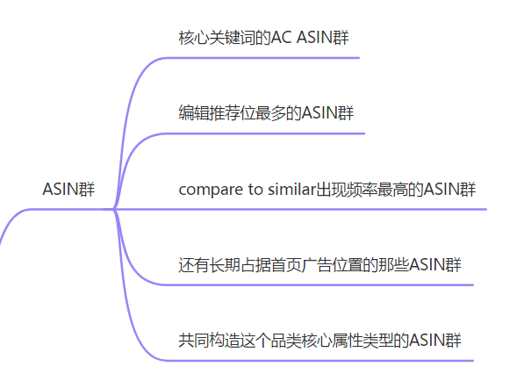
一定要有Asin群的概念。如何去搜集Asin群？我们会将核心出单顶级卖家，比如经常出现在首页的卖家，Amazon Choice那些Asin，编辑推荐的Asin是哪一些，Compare to similar出现频率最高的Asin，还有长期占据首页广告位置的Asin，全部收录起来变成Asin群。因为这些Asin群构造了整个类目的核心类型需求，占据了80%-95%的类目流量。

我们找到这些Asin之后，找到最弱的去PK，做一个简单的Listing打分。

- 核心关键词的AC，Asin群
- 编辑推荐位最多的Asin群
- Compare to similar出现频率最高的Asin群
- 还有长期占据广告位置的哪些Asin群

共同构造这个品类的核心属性类型的Asin群。

5.1.2 Listing的质量平均分
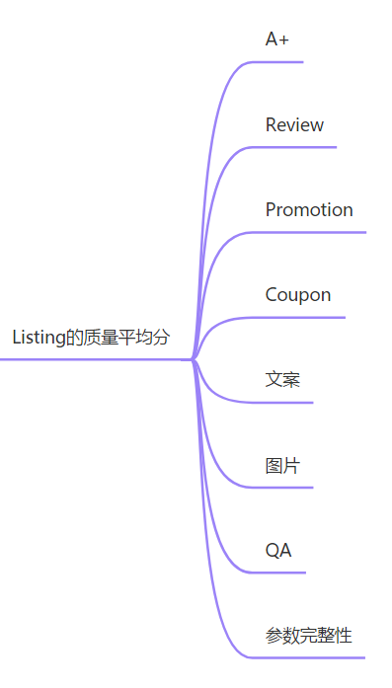
A+有没做埋词，Review有没有卡位，Promotion，Coupon有没有做，文案怎么样，图片有没有刻意把所有场景放进来，QA有没有刻意去做，参数完不完整。从1-10分打分。

5.1.3 通过BSR排名分析运营策略

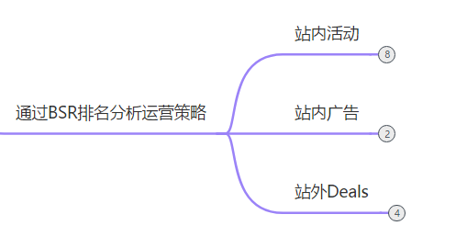
1.站内活动

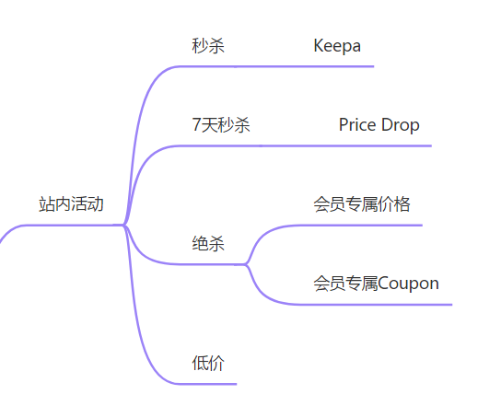
1）秒杀：通过Keepa软件可以判断出有没有经常做秒杀，会有个红点。

2）7天秒杀：Price Drop，相当于直接减钱降价的。如果降价区间正好维持一周，说明它在做7天秒杀。（7天秒杀会影响下次活动的价格，因为实际上相当于降价了，普通Deals则不会）

3）绝杀：有的卖家比较狡猾只做Prime会员折扣，如果我们的买家号不是Prime会员，是看不到它打折的。
4）低价

2.站内广告
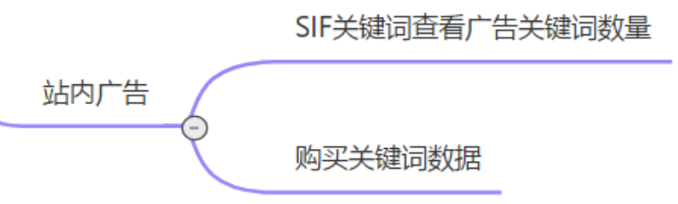

1）通过SIF关键词查看广告关键词数量

2）购买店铺广告关键词数据

3.站外Deals
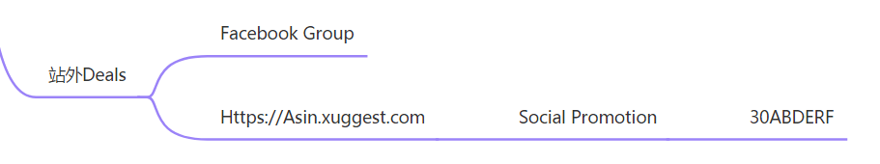
1）Facebook Group
直接搜品牌，看有没有放量。如果有，把他的Group记录下来，尝试联系博主
https://asin.xuggest.com/
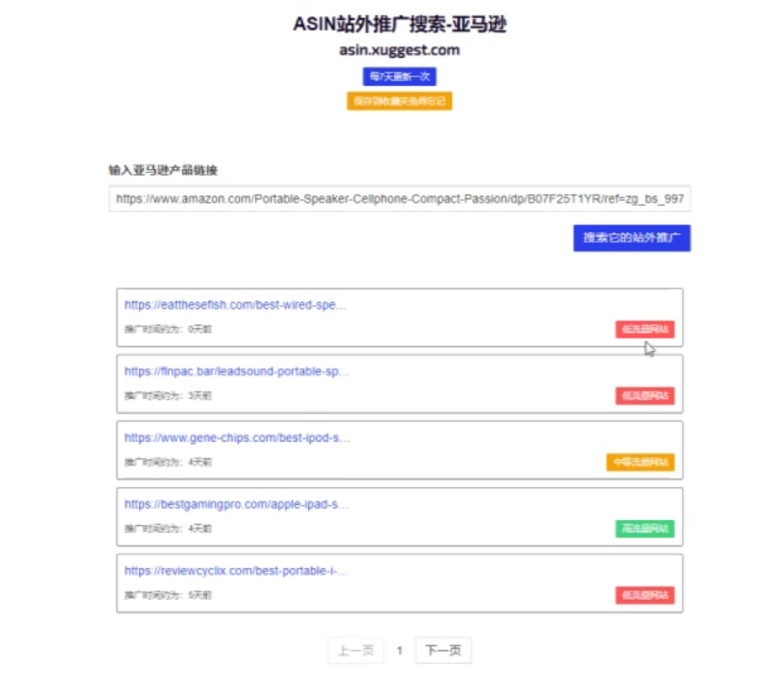
如果竞品经常用Social Promotion放量，那么它的链接会很多。折扣码可以看出打折力度，30% off

2）通过feedback判断是否有邀评
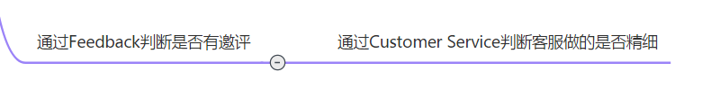
我们看它feedback 评论是不是有提到customer service从而判断有没有仔细去做。

还有一个小技巧，看前十名有没有深圳，广州，福建，河北（刷单派）的公司，如果没有或者不多那么比较好做。

假设我们找到ASIN群有13个，那么我们逐一打分，然后分析运营策略，低价，靠质量，品牌知名度，刷单，还是上架时间早，我们根据这些去找到我们的突破口，制定我们的推广目标。如果他们广告强，我们就走站外，如果他们站外厉害，广告弱，那么我们就主打广告。我们开发一款产品在产品里面已经花了很多时间精力，如果我们还找不到突破口，盲目的进入市场，其实是很浪费产品的。so在进入一个市场之前，关键词，市场研究，广告打法，运营策略，补货策略都要提前准备好，以及plan-B计划备选方案，做完需要研究讨论，然后等所有这些实际下运营的数据，在进行整理总结
这也是有的运营明明有好产品，市场也很好，但是推起来却很乏力，花了很多不必要的成本，很多原因是没有找好旧势力，没有分析旧势力，没有找到它们最弱的突破口。如果你能找到最弱的突破口，基本上推广成本是可以量化的。作为一个优秀的运营操盘手，一定要知道你的产品推起来要砸多少钱，如果你们心里没底的话，公司也不会无止境的投入。

5.2 如何判定新势力卖家
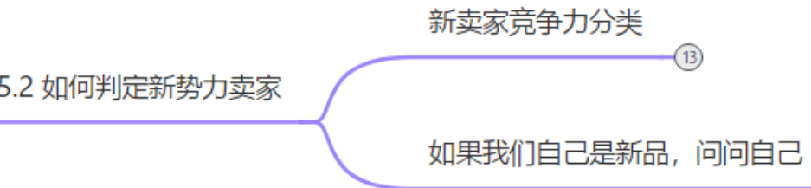

5.2.1 新卖家竞争力分类

1.无竞争力卖家
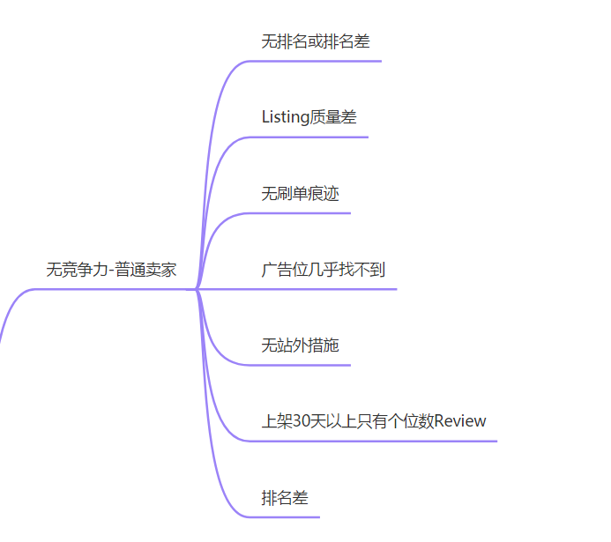
- 无排名或排名差
- Listing质量差
- 无刷单痕迹
- 广告位几乎找不到
- 无站外措施
- 上架30天以上只有个位数Review
- 排名差

2.高竞争力卖家
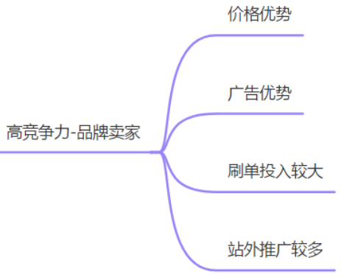
- 价格优势
- 广告优势
- 刷单投入较大
- 站外推广较多

明显感觉关键词冲的快，FB有放量，投入比较多的，都要做个标记，哪怕哪天被人攻击了你也知道谁攻击了你。哪些属于高竞争力的卖家，这些都是要每天去看的。千万不要运营做完一个市场就不管了，运营要去盯这个市场的每一个变化，看下哪些是旧势力，我们的目标是花多少年时间一个个去突破旧势力，同时我们要看市场有没有新对手进来。

5.2.1 如果我们自己是新品，问问自己
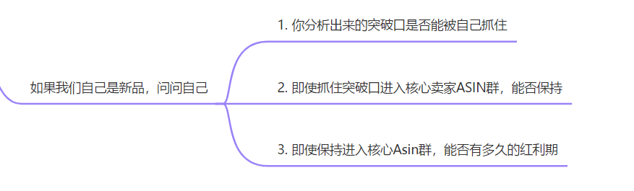
- 你分析出来的突破口能否被自己抓住
- 即使抓住突破口进入核心卖家asin群，能否保持
- 即使保持进入核心asin群，能否有多久的红利期

优秀的运营每天都要思考的问题

5.3 产品差异化维度分析
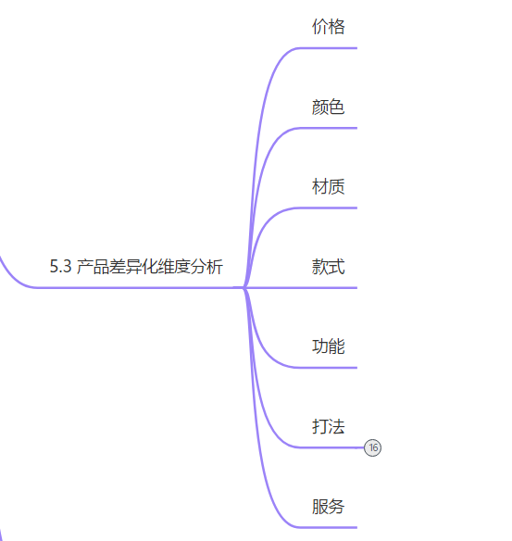

5.3.1 价格
供应链决定

5.3.2 颜色
千人千面，不同人喜欢不同的颜色。有的小众颜色还是有市场的，尤其是海量SKU。

5.3.3 材质
不同的材质适合不同的人群。做的人少，搜索量大材质有机会。

5.3.4 款式
不同的外形去抢占不同的市场份额。

5.3.5 功能
强大的功能，让自己的产品更就有竞争力。

5.3.6 打法
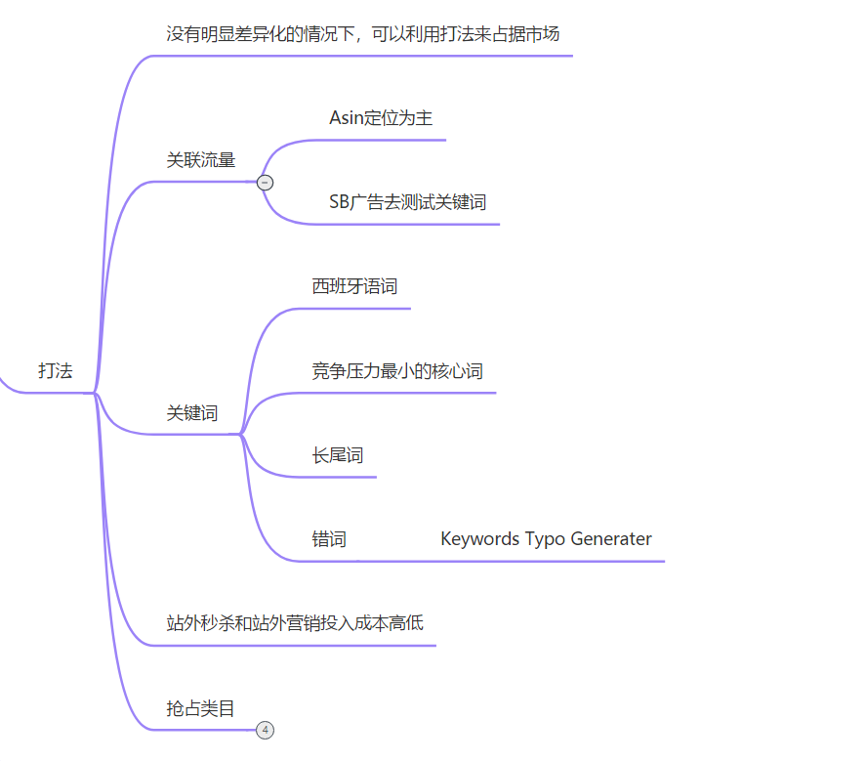
1.没有明显差异化的情况下可以利用打法占据市场份额。
比如我们可以用红人，Anker2018年的时候上一款产品就被扔30个一星产品，找了很多小红人做背书。经常有人问我Sam我的产品被别人扔一星差评了怎么办，我们又没有资源。很简单，我们能做的就是去竞品那里一星产品点helpful，同时找红人和他们的产品做一个开箱对比视频，上传到他们的Video板块。我们还可以在他们listing做QA，自问自答，他们很少会关注QA的只会刷单。我们找50个红人同时放量，对手都不知道你怎么起来的，他发现原来你是用红人，算了，咱们都不是一个套路的，搞不过你。
我们要利用自己优势攻击别人的劣势。

2.关联流量
如果关键词太贵，我们可以Asin定位为主；SB广告去测试关键词。

3.关键词
对关键词进入前三页的机会指数进行分析，看关键词前三页的大牌有多少。我们找到3-5个核心关键词，看哪个关键词的对手最弱，进入的可能性最大，从这个词切入。有的公司先从长尾词切入。对于个人卖家可以只做长尾，公司卖家则不要做太长尾。
我们现在的核心关键词都会翻译为西班牙词，然后埋入A+里面。现在的竞争还是比较小的。同时也会埋入一些错拼词

4.站内秒杀和站外营销投入成本高低
150美金站内秒杀报名费用。
150美金站外可以合作3到5个一万多粉丝的博主。除了订单，还可以有视频图片等素材，以及品牌背书。如果对手站外很厉害，我们PK不过就放弃站外PK。

5.抢占类目打法
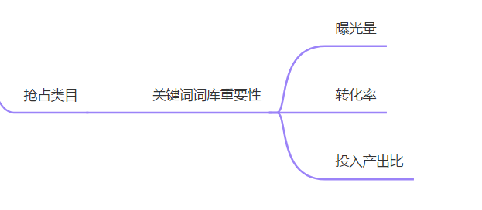
不要一味的追求BSR，多品牌多店铺布局更多类目。BSR边际效益递减。一款产品做出效果了，开发不同款式进入市场。

6.建立关键词词库
新品牌直接知道关键词，ASIN等等。亚马逊里面很少有做自己的闭环流量。我们主推的产品打SP广告，其他品牌群抢占闭环流量和关联流量入口，从打法进行突围。每个运营都不一样，A同时烧了200美金发现这个词没效果但是没有分享出来，B同事又去烧200美金，这些都是利润。前期建立好公司的关键词词库是非常重要的，可以帮我们快速霸占整个市场。
关键词词库记录这个三个参数即可，曝光量，转化率，投入产出比。

7.服务
最弱最弱就是拼服务，这里指的是线下的服务，比如电子支架，他们都是海外建立售后点。



差异化的22种方法：下面的是比较弱的，上面的比较强

5.4 产品打法维度分析
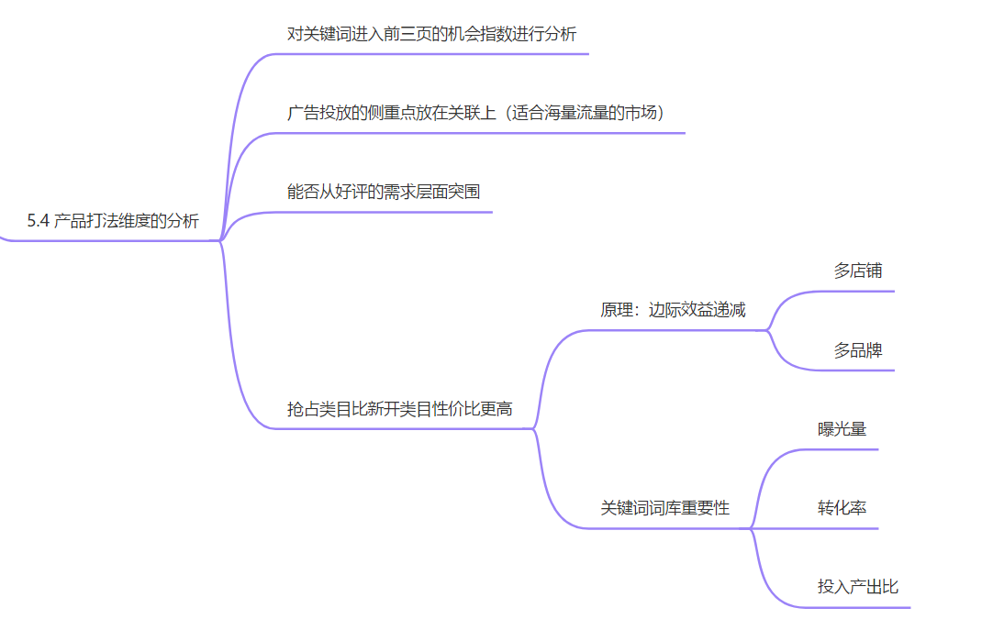

5.5 如何根据店铺数量弯道超车
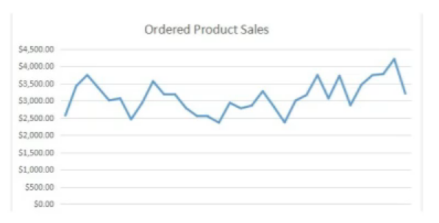
把整个店铺销量低谷区拉出来，得到整个类目的低谷区。比如周六是全类目低谷区，我们在一天加大广告投入，站外投入。在低谷期的时候我们追赶上来。每周六我们会加大广告流量，加大各种推广投入，然后巅峰的时候我们避开竞争。

如果有的产品是礼品属性的，会在listing加入holiday，娱乐，放松，假期这些元素，加深用户节假日购物的欲望。比如圣诞节大家都在家里呆着，只有少部分人购物，你在listing里面写着，我一个人，这个产品在圣诞节用我觉得很好。甚至在黑五的前一周，我们是不是可以做个QA把它顶上去“这个产品在黑五有没有折扣”“有请加购，那天多少Off”。很多人会因为你的提示去加购。

6 如何建立公司的商品淘汰机制
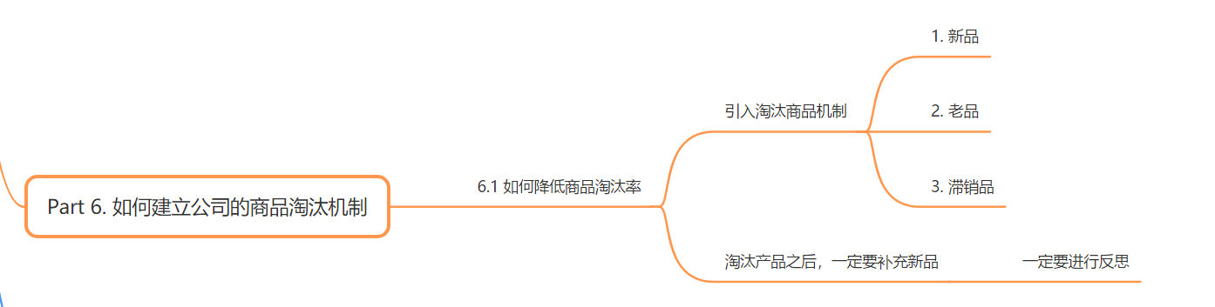

6.1 如何降低商品淘汰率
1.通过排行榜淘汰，每个月按照销售额毛利贡献，主动淘汰末尾5-10%的产品，适用于SKU比较多的公司。

2.根据销量淘汰，2个月为周期，适用于销量为公司标准，适用于低客单价的产品

3.质量淘汰，每月统计退货率，退货率高于10%，或者其他标准。

4.人为淘汰，运营人员根据市场环境变化做出调整
每个产品都需要精力去维护，我们一定要做正确的产品。

6.2 引入淘汰商品机制
6.2.1 新品
新品上线就开始运营操作，推广计划，观察动销率有没有达标。比如我们第一个月目标出500单，如果没有达标我们就要分析原因，是不是因为放量不够，关键词排名不够，广告力度不够，评论数量不够。一定要找到原因，调整措施，调整之后发现还是没有效果，这时候很多公司就会进行淘汰了。同时对产品进行反思，看之前的产品调研，分析哪里出错了，避免下一次出错。

6.2.2 老品
已经快滞销的产品。分析原因，是不是没有流量了，价格太低了，或者被人恶搞了，然后采取措施，如果还没有效果，老品是没有那么多预算的因为老品比新品更难推，给运营团队一次淘汰警告。接着大改，改标题文案等等，如果再没有效果就要淘汰了。记得要复盘反思。

6.2.3 滞销品
要思考：
- 是不是我们运营问题导致的产品滞销。
- 是不是因为产品上架优化不到位导致的滞销
- 是不是因为竞争对手的操作
- 是不是listing质量下降，来了很多差评（批次问题）
- 是不是类目的流量降低了
- 是不是因为频繁断货导致滞销
- 是不是物流供应链问题导致备货失误（太多，季节性产品，推广太慢，起订量太高？）

6.3 淘汰产品之后一定要补新品，同时一定要进行反思

7 如何确定产品优化先后性？
之前Listing课没讲完的。
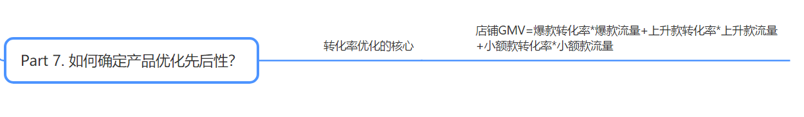

转换率优化的核心
店铺GMV=爆款转化率*爆款流量+上升款转化率*上升款流量+小额款转化率*小额款流量

最先应该优化的是上升款。
爆款的优化对店铺影响比较大。
小额的优化效果不明显，工作量大。
上升款有时候会成为你后期的爆款，即使优化错误也不会导致整个店铺受很大影响。

我们公司如果低于5%的转化率都是不及格的。如果没有高于10%都不是优秀的。

电商是一个变化很快的行业，如果我们学习能力强，可以每次政策更新我们都能抓到红利，每个词，每个产品出来我们都能抓到红利。我们现在精细化运营已经领先很多卖家了。我们判断未来是红人的时代，我们现在去做，两年后红人爆发了，你就会成为领先的人。一定要看行业趋势，去思考它未来有什么东西我们是可以提前布局的，我们公司是不是可以花一部分成本来做这些事情，提前规划。

8 行动计划
- 思考如何能低成本做一款漂亮的包装，把品牌意识重视起来
- 开始着手建立自己的关键词库
- 开始归类ASIN群
- 思考跨境电商未来发展方向并进行布局

